II DOMENICA DI QUARESIMA

Lectio - Anno C

Prima lettura: Genesi 15,5-12.17-18

In quei giorni, Dio condusse fuori Abram e gli disse: «Guarda in cielo e conta le stelle, se riesci a contarle» e soggiunse: «Tale sarà la tua discendenza». Egli credette al Signore, che glielo accreditò come giustizia. E gli disse: «Io sono il Signore, che ti ho fatto uscire da Ur dei Caldei per darti in possesso questa terra». Rispose: «Signore Dio, come potrò sapere che ne avrò il possesso?». Gli disse: «Prendimi una giovenca di tre anni, una capra di tre anni, un ariete di tre anni, una tortora e un colombo». Andò a prendere tutti questi animali, li divise in due e collocò ogni metà di fronte all’altra; non divise però gli uccelli. Gli uccelli rapaci calarono su quei cadaveri, ma Abram li scacciò. Mentre il sole stava per tramontare, un torpore cadde su Abram, ed ecco terrore e grande oscurità lo assalirono. Quando, tramontato il sole, si era fatto buio fitto, ecco un braciere fumante e una fiaccola ardente passare in mezzo agli animali divisi. In quel giorno il Signore concluse quest’alleanza con Abram: «Alla tua discendenza io do questa terra, dal fiume d’Egitto al grande fiume, il fiume Eufrate».

- Nella seconda domenica di quaresima la liturgia ci propone nell’anno A la chiamata, nell’anno B il sacrificio di Isacco e nell’anno C l’alleanza. La vita di Abramo era completamente cambiata dopo che aveva sentito la chiamata del Signore (Gn 12). Si era fidato della sua parola. Era partito per una terra che non conosceva fidandosi di Dio che gli aveva promesso un figlio. Il tempo però era passato e la promessa non sembrava realizzarsi. Abramo sperimenta l’incertezza, l’oscurità della fede per il silenzio prolungato di Dio.
Ma ora il Signore stesso prende l’iniziativa e gli parla: Guarda in cielo e conta le stelle(v. 5). Nonostante la sterilità avrà una discendenza come le stelle del cielo. Abramo ancora una volta credette al Signore, che glielo accreditò come giustizia (v. 6). È l’”amen” della fede proclamata dai profeti. La fede è un “credente in” prima ancora di un “credere che”. È fondare la propria vita sulla parola del Signore. Come i sacerdoti usavano pronunciare un giudizio a riguardo della perfezione della vittima sacrificale (cf. Lv 7,18), ora il giudizio viene pronunciato da Dio a riguardo della decisione di fede di Abramo. Era quello il giusto rapporto della creatura con il suo creatore. Anche i profeti dicevano: “obbedire è meglio del sacrificio” (cf. 1Sam 15,22). Nell’interpretazione paolina “giustizia” è l’atto ultimo della storia della salvezza. Abramo diventa il primo dei credenti a sperimentare la giustizia di Dio, la riconciliazione con lui, a prescindere da ogni opera della legge, in quanto la circoncisione gli verrà chiesta solo più tardi. (c. 17).
Il Signore con un rito tradizionale in cui si tagliavano le bestie a metà, sigilla con Abramo un’alleanza: Io sono il Signore, che ti ho fatto uscire da Ur dei Caldei per darti in possesso questa terra (v. 7). Con essa egli gli rinnova la promessa della terra. I contraenti dovevano secondo l’uso passare attraverso gli animali tagliati imprecando la stessa sorte se venissero meno alla parola. Dio non permette ad Abramo di passare. Lui solo passa in mezzo agli animali come braciere fumante (v. 17), impegnandosi da solo a mantenere le promesse.

Seconda lettura: Filippesi 3,17-4,1

Fratelli, fatevi insieme miei imitatori e guardate quelli che si comportano secondo
l’esempio che avete in noi. Perché molti – ve l’ho già detto più volte e ora, con le lacrime agli occhi, ve lo ripeto – si comportano da nemici della croce di Cristo. La loro sorte finale sarà la perdizione, il ventre è il loro dio. Si vantano di ciò di cui dovrebbero vergognarsi e non pensano che alle cose della terra. La nostra cittadinanza infatti è nei cieli e di là aspettiamo come salvatore il Signore Gesù Cristo, il quale trasfigurerà il nostro misero corpo per conformarlo al suo corpo glorioso, in virtù del potere che egli ha di sottomettere a sé tutte le cose. Perciò, fratelli miei carissimi e tanto desiderati, mia gioia e mia corona, rimanete in questo modo saldi nel Signore, carissimi!

- Paolo in questa lettera parla alla comunità di Filippi della propria esperienza di Gesù Cristo, come sia stato lui afferrato sulla via di Damasco e come ora tutta la sua vita non sia altro che un correre dietro a lui, in attesa di stare sempre con lui in cielo. Allora si capisce come il brano della lettura odierna inizi con questa frase dell'apostolo: Fratelli, fatevi insieme miei imitatori (v. 17). Paolo era stato un giudeo praticante, ma ora tutte le pratiche ebraiche sono diventate una spazzatura di fronte all'esperienza dell'amore salvifico di Cristo manifestatosi nella sua croce.
Anche i cristiani si mettano nello stesso cammino che sta dando la vita all'apostolo che ha portato loro la fede. Molti si comportano da nemici della croce di Cristo (v. 18). Molti non seguono il suo esempio. Il peccato continua a manifestarsi come potenza efficace. Il fallimento dei cristiani è l'abbandono della croce di Cristo. Nonostante la redenzione si dà ancora tiepidezza, tentazione, tradimento, perciò è importante stare attenti non solo alla predicazione dell'apostolo, ma anche al suo esempio. Alcuni preferiscono salvarsi con i propri sforzi, non accettando l'amore preveniente di Dio manifestatesi nel volto di Cristo in croce. Ma il cammino della croce è l'unico che conduce al cielo: La nostra cittadinanza infatti è nei cieli (v. 20). La comunità cristiana tiene lo sguardo rivolto all'abitazione celeste. È lì che ci aspetta Cristo risorto. Egli trasfigurerà il nostro misero corpo (v. 21). In cielo ci sarà una nuova esistenza per l'uomo intero. L'uomo vivrà, non sarà più nella bassezza, ma nella gloria, configurato al corpo di risurrezione di Cristo, assiso alla destra di Dio. Vi è un evidente legame di questo passo con il vangelo odierno.

Vangelo: Luca 9,28-36

In quel tempo, Gesù prese con sé Pietro, Giovanni e Giacomo e salì sul monte a pregare. Mentre pregava, il suo volto cambiò d’aspetto e la sua veste divenne candida e sfolgorante. Ed ecco, due uomini conversavano con lui: erano Mosè ed Elìa, apparsi nella gloria, e parlavano del suo esodo, che stava per compiersi a Gerusalemme. Pietro e i suoi compagni erano oppressi dal sonno; ma, quando si svegliarono, videro la sua gloria e i due uomini che stavano con lui. Mentre questi si separavano da lui, Pietro disse a Gesù: «Maestro, è bello per noi essere qui. Facciamo tre capanne, una per te, una per Mosè e una per Elìa». Egli non sapeva quello che diceva. Mentre parlava così, venne una nube e li coprì con la sua ombra. All’entrare nella nube, ebbero paura. E dalla nube uscì una voce, che diceva: «Questi è il Figlio mio, l’eletto; ascoltatelo!». Appena la voce cessò, restò Gesù solo. Essi tacquero e in quei giorni non riferirono a nessuno ciò che avevano visto.

Esegesi

Il ministero di Gesù in Galilea stava per concludersi con esito deludente. Inizia l'ultima parte dell'esodo di Gesù al Padre che si compirà a Gerusalemme sul monte Calvario. Il monte Tabor, che secondo la tradizione è il monte della trasfigurazione di Gesù, si sovrappone al Calvario per interpretare il senso della passione: La croce è gloriosa.
Osserviamo chi partecipa a questa esperienza. Innanzitutto Gesù, che salì sul monte a pregare (v. 28). L'evento è così inserito totalmente nella sfera di Dio. L'unione con il Padre si manifesta anche visibilmente nel volto di Gesù che cambiò d'aspetto (v. 29). Come nella preghiera del Getsemani gli appare un angelo a confortarlo, anche ora appaiono due personaggi dell'Antico Testamento, Mosè ed Elia (v. 30), che parlavano con lui del suo esodo (v. 31). Un esodo non è una fine, ma una pasqua, un passaggio dalla sofferenza alla gioia, da questo mondo al Padre, un passaggio che dirà al mondo che egli è sempre vissuto in unione con il Padre.
I discepoli non ci sono tutti, ma solo Pietro, Giovanni e Giacomo (v. 28). Tre sono sufficienti per dare una legittima testimonianza. Come nell'orto degli Ulivi essi sono oppressi dal sonno (v. 32). È un sonno che manifesta anche l'incomprensione del mistero di Gesù Cristo. Per questo in quei giorni, cioè durante la vita terrena di Gesù, non riferirono a nessuno ciò che avevano visto (v. 36). Dopo Pasqua tutto sarà chiaro e potranno testimoniare la gloria di Gesù. Hanno bisogno degli occhi del cuore per capire il senso della croce. Pietro cerca di rendere eterno quel momento paradisiaco, che forse gli ricordava la gioia della festa delle capanne. Invece Mosè ed Elia si separavano da lui (v. 33); l'antico si ritirava per far posto alla novità.
Venne una nube e li coprì con la sua ombra (v. 34). La nube è un segno della presenza di Dio, che conferma in questo caso di essere dalla parte di Gesù, cioè che la salvezza si realizza mediante il suo esodo. La voce divina interpreta il significato della trasfigurazione di Gesù. Questi è il Figlio mio, l’eletto (=scelto), parola che evoca la figura del servo di JHWH (Is 42,1). Il Messia è legato alla sofferenza e alla croce. Il comando: ascoltatelo (v. 35) si rifà a Dt 18,15, che invita ad ascoltare il profeta definitivo di Dio, che porta a compimento la Legge (Mosè) e i profeti (Elia).

L’immagine della domenica
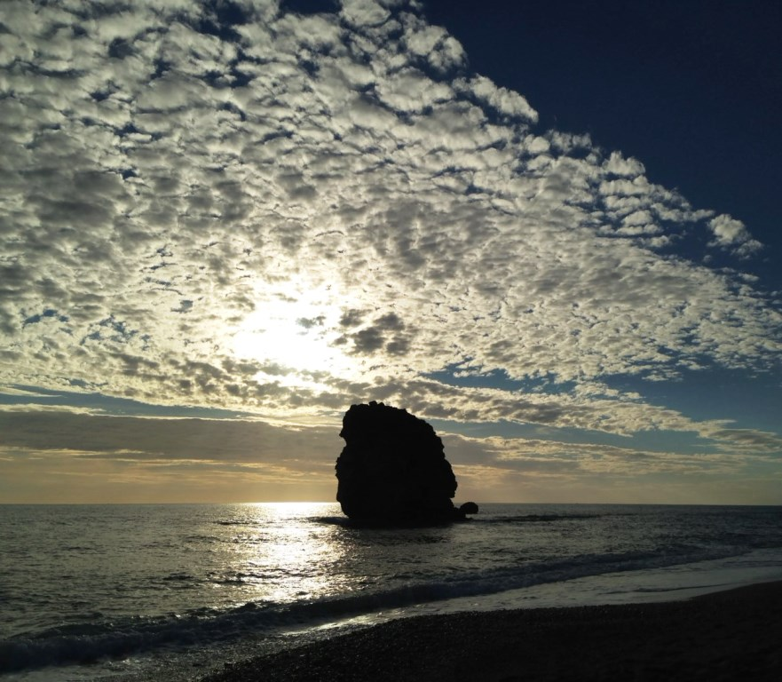
Il cammino particolare

Tutti gli uomini hanno accesso a Dio,
ma ciascuno ha un acceso diverso.
È infatti la diversità degli uomini
la differenziazione delle loro qualità
e delle loro tendenze che costituisce la grande risorsa del genere umano.
L’universalità di Dio
consiste nella molteplicità infinita
dei cammini che conducono a lui
ciascuno dei quali è riservato a un uomo.
(Martin BUBER, Il cammino dell’uomo, Magnano, Qiqajon, 1990, 28).

Scoglio della Regina – Guardi Piemontese (CS) – Italia – 2013

Meditazione

Ogni anno liturgico ci fa ascoltare, nella seconda domenica di Quaresima, il racconto della Trasfigurazione del Signore. Il cammino quaresimale sembra così interrompersi, o meglio giungere già alla sua meta, facendoci contemplare la gloria pasquale che traspare dal corpo luminoso del Signore trasfigurato. Dopo il cammino nel deserto della prova (nella prima domenica di Quaresima) oggi saliamo con Gesù e i suoi tre discepoli più intimi sul Tabor. Anche noi probabilmente saremmo tentati con Pietro di arrestare qui la nostra sequela costruendo tre tende, ma di fatto l'esperienza del Tabor non costituisce la meta finale del cammino; ci suggerisce piuttosto quali siano le condizioni e gli atteggiamenti interiori che consentono a Gesù, come a ogni suo discepolo, di proseguire il viaggio - l'esodo lo definisce Luca nel suo racconto - verso Gerusalemme e verso la Pasqua. Più che interrompere il cammino quaresimale, la Trasfigurazione ce ne svela il significato più nascosto, permettendoci di assaporare già il suo frutto.
Il brano della lettera ai Filippesi che ascoltiamo come seconda lettura ci suggerisce un angolo prospettico in cui rileggere l'esperienza del Tabor. Paolo polemizza con coloro che «si comportano da nemici della croce di Cristo» (3,18). Probabilmente allude a quanti pretendono che l'obbligo della circoncisione e dell'osservanza integrale della Legge di Mosè venga imposto anche ai cristiani provenienti dal mondo pagano. Se per l'autentica esperienza di Dio sono ancora indispensabili i precetti della Torah, allora viene svuotata di significato la Croce, che per Paolo è invece la rivelazione luminosa di una salvezza che ci raggiunge gratuitamente, non in forza delle nostre opere, ma dell'amore di Dio che nel Figlio crocifisso ci libera dal peccato e dalla morte. Noi oggi avvertiamo come molto distanti da noi queste tematiche: non abbiamo più il problema della circoncisione o dell'osservanza della legge mosaica. Eppure le parole di Paolo conservano la loro attualità, perché dietro la posizione di chi si comporta da nemico della croce di Cristo, egli scorge l'atteggiamento di chiunque, in vario modo, presume di potersi salvare in forza delle proprie opere, confidando in se stesso e nelle proprie pratiche religiose. Paolo definirebbe questo atteggiamento un confidare nelle «opere della carne», anziché gloriarsi, o vantarsi di Gesù Cristo, confidando in lui e nella sua grazia. Infatti, all'atteggiamento dei nemici della croce di Cristo, Paolo contrappone quello di coloro che aspettano «come salvatore il Signore Gesù Cristo, il quale trasfigurerà il nostro misero corpo per conformarlo al suo corpo glorioso, in virtù del potere che egli ha di sottomettere a sé tutte le cose» (Fil 3, 20-21). Anziché confidare in una salvezza da conquistare con l'opera delle proprie mani, occorre attendere colui che nel suo amore ha la possibilità di trasfigurare la nostra vita rendendola conforme alla sua.
Tale è anche la fede di Abramo di cui ci parla la prima lettura tratta dal libro della Genesi. «Egli credette al Signore, che glielo accreditò come giustizia» (v. 6). Abramo crede al Signore e si fida del segno che gli viene donato: «poi lo condusse fuori e gli disse: "Guarda in cielo e conta le stelle, se riesci a contarle"; e soggiunse: "Tale sarà la tua discendenza"» (v. 5). La garanzia della promessa di Dio è un cielo stellato. Ad Abramo che chiede un erede, Dio promette molto di più: una discendenza numerosa come le stelle del cielo. Dio sottolinea l’‘eccesso’ della sua promessa con l'espressione «se riesci a contarle», che sembra anzitutto mostrare quanto il progetto di Dio sia infinitamente più grande dell'attesa di Abramo. Sovrasta la sua speranza quanto il cielo sovrasta la terra. Inoltre, questo cielo stellato che nessuno può contare ricorda ad Abramo che egli dovrà fidarsi della promessa senza poterla verificare. Contare una realtà significa poter esercitare un controllo su di essa. Abramo, al contrario, deve contemplare le stelle senza poterle contare; deve cioè fidarsi del-la promessa senza cercare di dominarla. In una parola, deve semplicemente credere. Ed è ciò che Abramo fa, come afferma il v. 6: «Egli credette al Signore, che glielo accreditò come giustizia». A rendere l'uomo giusto non sono le opere della carne – il confidare in se stessi e nelle proprie possibilità - ma è la fede, come disponibilità ad affidarsi all'opera che Dio compie in noi. Non pretendendo peraltro di avere altra certezza se non quella offerta dalla Parola stessa. In altri termini, non avendo altra garanzia che un cielo stellato, che non puoi contare. Si tratta sempre della garanzia di un affidamento, non di un possesso.
Questa è la fede che anche Pietro, Giacomo, Giovanni devono ricevere dall'esperienza che vivono sul Tabor. Pietro vorrebbe costruire tre capanne, in qualche modo per bloccare l'esperienza di Dio in ciò che può personalmente dominare, edificare con le proprie mani, tenere sotto il controllo dei propri occhi. Al contrario, Pietro viene rinviato, dalle parole del Padre, all'affidamento dell'ascolto e alla perseveranza della sequela. «Questi è il Figlio mio, l'eletto; ascoltatelo!» (v. 35). Queste parole risuonano sul Tabor «circa otto giorni dopo questi discorsi», come precisa l'evangelista introducendo il racconto (v. 28). Il riferimento non può che andare a ciò che Gesù ha iniziato a dire ai discepoli subito prima, annunciando il suo destino di passione e invitando Pietro e i suoi compagni a seguirlo lungo la stessa via: «se qualcuno vuole venire dietro a me, rinneghi se stesso, prenda la sua croce ogni giorno e mi segua» (9,23). L'imperativo dell'ascolto è l'imperativo della sequela: si devono ascoltare le parole di Gesù per seguirlo lungo la stessa strada che conduce a Gerusalemme, dove Gesù vivrà l'esodo pasquale del quale conversa con Mosè ed Elia, cioè con la Legge e i Profeti, con tutte le Scritture. È nella luce della parola di Dio che Gesù comprende il significato del suo cammino e trova il sostegno per viverlo. Ed è nella luce delle stesse Scritture che possono farlo anche i discepoli. La gloria di Gesù la si contempla non tentando di circoscriverla nelle tre capanne costruite da mani di uomo, ma seguendolo fino a Gerusalemme, fino ai piedi della croce. Solo lì si manifesterà pienamente la gloria del Figlio di Dio di cui la Trasfigurazione rimane un'anticipazione profetica.
Anche per Gesù e i suoi discepoli, dopo l'esperienza straordinaria del Tabor, riprende il cammino nella discesa dal monte, forse con la stessa fatica di prima, anzi con una fatica che si fa ancora più grave, giacché ora la via si precisa sempre più come orientata verso Gerusalemme e verso la croce. Ma ora diviene un cammino che può essere vissuto con un cuore trasfigurato dall'incontro con Dio. Questo è stato vero innanzitutto per l'esperienza di fede che ha vissuto Gesù stesso. La scena della Trasfigurazione ci rivela infatti la gloria e la luce in cui Gesù ha potuto vivere fino in fondo, nella fedeltà e nella perseveranza, nell'ascolto della Parola e nell'obbedienza al Padre, il suo cammino esodico e pasquale. Rivela non semplicemente la gloria e la luce che lo attendevano al termine del cammino, ma la gloria nella cui luce ha potuto egli stesso camminare verso la Pasqua. Mentre attorno a lui tutto si oscurava, egli aveva la sorgente della luce dentro di sé, e proprio questa luce intima, segreta, gloriosa, ha continuato a illuminare i suoi passi anche nella notte. E l'aveva dentro di sé, ci ricorda il racconto di Luca, perché ha vegliato nella preghiera e ha conversato con le Scritture. Chi non prega e non ascolta la parola di Dio, come inizialmente accade a Pietro, rimane nella notte e viene sopraffatto dal sonno.

Preghiere e racconti

La Trasfigurazione

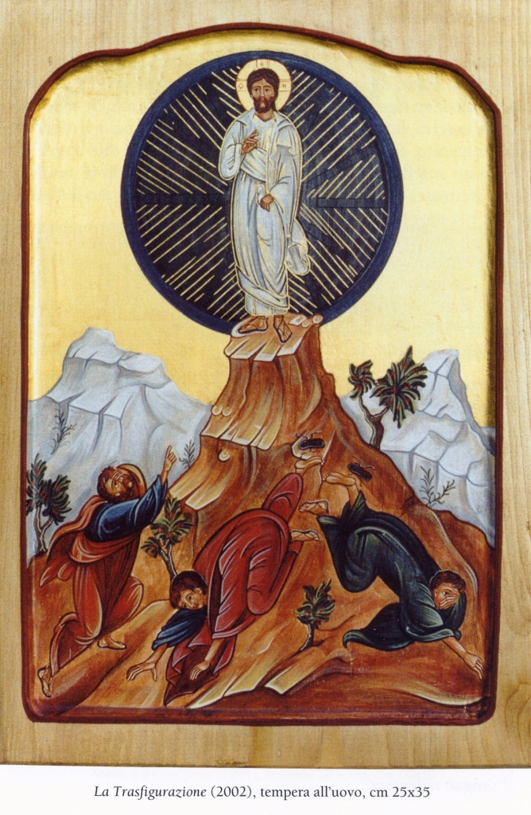
L'icona della Trasfigurazione ci rimanda al tema della divinizzazione dell'uomo, tanto caro alla tradizione dell’Oriente cristiano. I colori usati emanano e rivelano la luce taborica. Questa immagine manifesta lo splendore divino e rispecchia il principio per cui un'icona non si guarda, ma si contempla. Anticamente, questa era la prima icona che un allievo iconografo scriveva per apprendere il segreto della sua missione: penetrare nel Mistero di Dio e dischiudere gli occhi alla sua luce, al fine di rendere gli altri partecipi di questa grazia.
Nell'episodio della Trasfigurazione Gesù prende con sé Pietro, Giacomo e Giovanni e li porta sopra il monte alto dove Dio si fa conoscere dall'uomo. Al centro dell'icona Gesù risplende, è avvolto in vesti candide ed è circondato da una nube luminosa. Egli benedice i discepoli e li introduce nell'esodo pasquale che compirà a Gerusalemme. In basso, quasi alle falde del monte, gli apostoli, costretti al suolo e incapaci di sostenere il bagliore della divinità, sono estasiati e turbati spettatori della Gloria di Dio.
Lo splendore e la magnificenza di Gesù ci rendono consapevoli della nostra meschinità e dell'infinita distanza che ci separa da Lui; possiamo, però, essere fiduciosi e sereni: la sua luce accompagna i nostri passi mentre scendiamo dal monte e riprendiamo il quotidiano cammino. L'evento della Trasfigurazione, custodito e meditato in cuore, ci aiuterà ad affrontare le difficoltà della strada: la Gloria che gli apostoli hanno visto è la meta bellissima che ci attende!

Lasciare che il mio cuore
si sciolga
alla dolce tua presenza,
contemplare il tuo volto
e perdermi...
La tua bellezza mi trasfiguri
la tua luce mi invada
il tuo amore mi trasformi
così potrò percorrere le strade
della terra
irradiando Te.
Così sarà meno duro vivere
nell'attesa di essere con te
per sempre.

La Trasfigurazione di Gesù
Gesù voleva che i suoi discepoli in particolare quelli che avrebbero avuto la responsabilità di guidare la Chiesa nascente facessero un esperienza diretta della sua gloria divina per affrontare lo scandalo della croce. In effetti quando verrà l’ora del tradimento e Gesù si ritirerà a pregare nel Getsemani terrà vicini gli stessi Pietro Giacomo e Giovanni chiedendo loro di vegliare e pregare con Lui (cfr Mt 26 38). Essi non ce la faranno, ma la grazia di Cristo li sosterrà e li aiuterà a credere nella Risurrezione. Mi preme sottolineare che la Trasfigurazione di Gesù è stata sostanzialmente un’esperienza di preghiera (cfr. Lc 9, 28-29). La preghiera infatti raggiunge il suo culmine e perciò diventa fonte di luce interiore quando lo spirito dell’uomo aderisce a quello di Dio e le loro volontà si fondono quasi a formare un tutt’uno. Quando Gesù salì sul monte si immerse nella contemplazione del disegno d’amore del Padre che l’aveva mandato nel mondo per salvare l’umanità. […] Cari fratelli e sorelle vi esorto a trovare in questo tempo di Quaresima prolungati momenti di silenzio possibilmente di ritiro per rivedere la propria vita alla luce del disegno d’amore del Padre celeste. Lasciatevi guidare in questo più intenso ascolto di Dio dalla Vergine Maria maestra e modello di preghiera. Lei anche nel buio fitto della passione di Cristo non perse ma custodì nel suo animo la luce del Figlio divino. Per questo la invochiamo Madre della fiducia e della speranza.
(Benedetto XVI, Parole prima dell’Angelus, 08. 03. 2009).

Per fondare la nostra speranza
Era necessario che gli apostoli concepissero con tutto il cuore quella forte e beata fermezza e non tremassero davanti all'asprezza della croce che dovevano prendere; era necessario che non arrossissero del supplizio di Cristo, né che stimassero vergognosa per lui la pazienza con la quale doveva subire le sofferenze della passione senza perdere la gloria del suo potere. Così Gesù prese con sé Pietro, Giacomo e Giovanni, suo fratello (Lc 9,28), salì con loro su una montagna in disparte e manifestò loro lo splendore della sua gloria [...] Senza dubbio la trasfigurazione aveva quale primo scopo quello di rimuovere dal cuore dei suoi discepoli lo scandalo della croce, affinché l'umiltà della Passione liberamente subita non turbasse la fede di coloro ai quali era stata rivelata la sublimità della dignità nascosta. Ma con non minore previdenza veniva fondata la speranza della santa chiesa, in modo che l'intero corpo di Cristo conoscesse quale trasformazione avrebbe ricevuto in dono e i mèmbri si ripromettessero di partecipare all'onore che aveva rifulso sul capo del corpo.
A questo proposito il Signore stesso aveva detto, parlando della maestosità della sua venuta: Allora i giusti risplenderanno come il sole nel regno del Padre loro (Mt 13,43), e il beato Paolo afferma la stessa cosa quando dice: «Io ritengo, infatti, che le sofferenze del tempo presente non sono paragonabili alla gloria futura che sarà rivelata in noi (Rm 8,18) [...] Pietro disse: Signore, è bello per noi stare qui. Se vuoi, facciamo tre tende, una per te, una per Mosè, una per Elia» (Mt 17,4). Il Signore non risponde a tale proposta, volendo mostrare non che era cattiva, ma che era fuori luogo, perché il mondo non poteva essere salvato se non dalla morte di Cristo e la fede dei credenti era chiamata dall'esempio di Cristo a comprendere che, senza giungere a dubitare della felicità promessa, dobbiamo tuttavia in mezzo alle tentazioni di questa vita, chiedere la pazienza prima della gloria, perché la felicità del regno non può precedere il tempo della sofferenza.
(LEONE MAGNO, Discorsi 38,2-3.5, SC 74, pp. 16-19).

Il Tabor e il Getsemani
Quanto più la preghiera diventa preghiera del cuore tanto più si ama e si soffre, si vedono più luce e più tenebre, più grazia e più peccato, più Dio e più umanità. Quanto più si scende nel profondo del cuore estendendosi di laggiù fino a Dio, tanto più la solitudine parlerà alla solitudine, l'abisso all'abisso, il cuore al cuore. Laggiù amore e dolore si fondono.
Per due volte Gesù invitò gli amici più cari, Pietro, Giovanni e Giacomo, a condividere la sua preghiera più segreta. La prima volta li portò sulla vetta del monte Tabor e lassù essi videro il suo volto brillare come il sole e le sue vesti divenire candide come la luce (Mt 17,2). La seconda volta egli li condusse nel giardino di Getsemani dove essi videro il suo volto angosciato e il sudore fluire come gocce di sangue che cadevano a terra (Lc 22,44). La preghiera del cuore conduce al Tabor ma anche al Getsemani. Dopo aver visto Dio nella gloria lo si vedrà anche nel tormento e dopo aver sentito l'abiezione della sua umiliazione si sperimenterà la bellezza della sua trasfigurazione.
(Henri J.M. NOUWEN, Viaggio spirituale per l’uomo contemporaneo, Brescia,1980,140).

Ancora e sempre sul monte di luce
Ancora e sempre sul monte di luce
Cristo ci guidi perché comprendiamo
il suo mistero di Dio e di uomo,
umanità che si apre al divino.

Ora sappiamo che è il figlio diletto
in cui Dio Padre si è compiaciuto;
ancor risuona la voce: «Ascoltatelo»,
perché egli solo ha parole di vita.

In lui soltanto l'umana natura
trasfigurata è in presenza divina,
in lui già ora son giunti a pienezza
giorni e millenni, e legge e profeti.

Andiamo dunque al monte di luce,
liberi andiamo da ogni possesso;
solo dal monte possiamo diffondere
luce e speranza per ogni fratello.

Al Padre, al Figlio, allo Spirito santo
gloria cantiamo esultanti per sempre:
cantiamo lode perché questo è il tempo
in cui fiorisce la luce del mondo.
(D.M. Turoldo).

* Per l’elaborazione della «lectio» di questa domenica, oltre al nostro materiale di archivio, ci siamo serviti di:
- Messalino festivo dell’Assemblea, Bologna, EDB, 2007.
- La Bibbia per la famiglia, a cura di G. Ravasi, Milano, San Paolo, 1998.
---
- COMUNITÀ MONASTICA SS. TRINITÀ DI DUMENZA, La voce, il volto, la casa e le strade, Milano, Vita e Pensiero, 2008-2009.
- M. FERRARI, monaco di Camaldoli, «Oggi di è adempiuta questa scrittura». Tempo di Quaresima e Tempo di Pasqua, Milano, Vita e Pensiero, 2013.
- J. RATZINGER/BENEDETTO XVI, Gesù di Nazaret, Milano, Rizzoli, 2007.
- J. RATZINGER/BENEDETTO XVI, L’infanzia di Gesù, Milano/Città del Vaticano, Rizzoli/Libreria Editrice Vaticana, 2012.
- C.M. MARTINI, Incontro al Signore risorto. Il cuore dello spirito cristiano, Cinisello Balsamo, San Paolo, 2009.
- J.M. NOUWEN, Un ricordo che guida, in ID., Mostrami il cammino. Meditazioni per il tempo di Quaresima, Brescia, Queriniana, 2003.
---
- Immagine della domenica, a cura di García-Orsini-Pennesi.

